辽宁大连溪湖加油站扩建工程规划公布
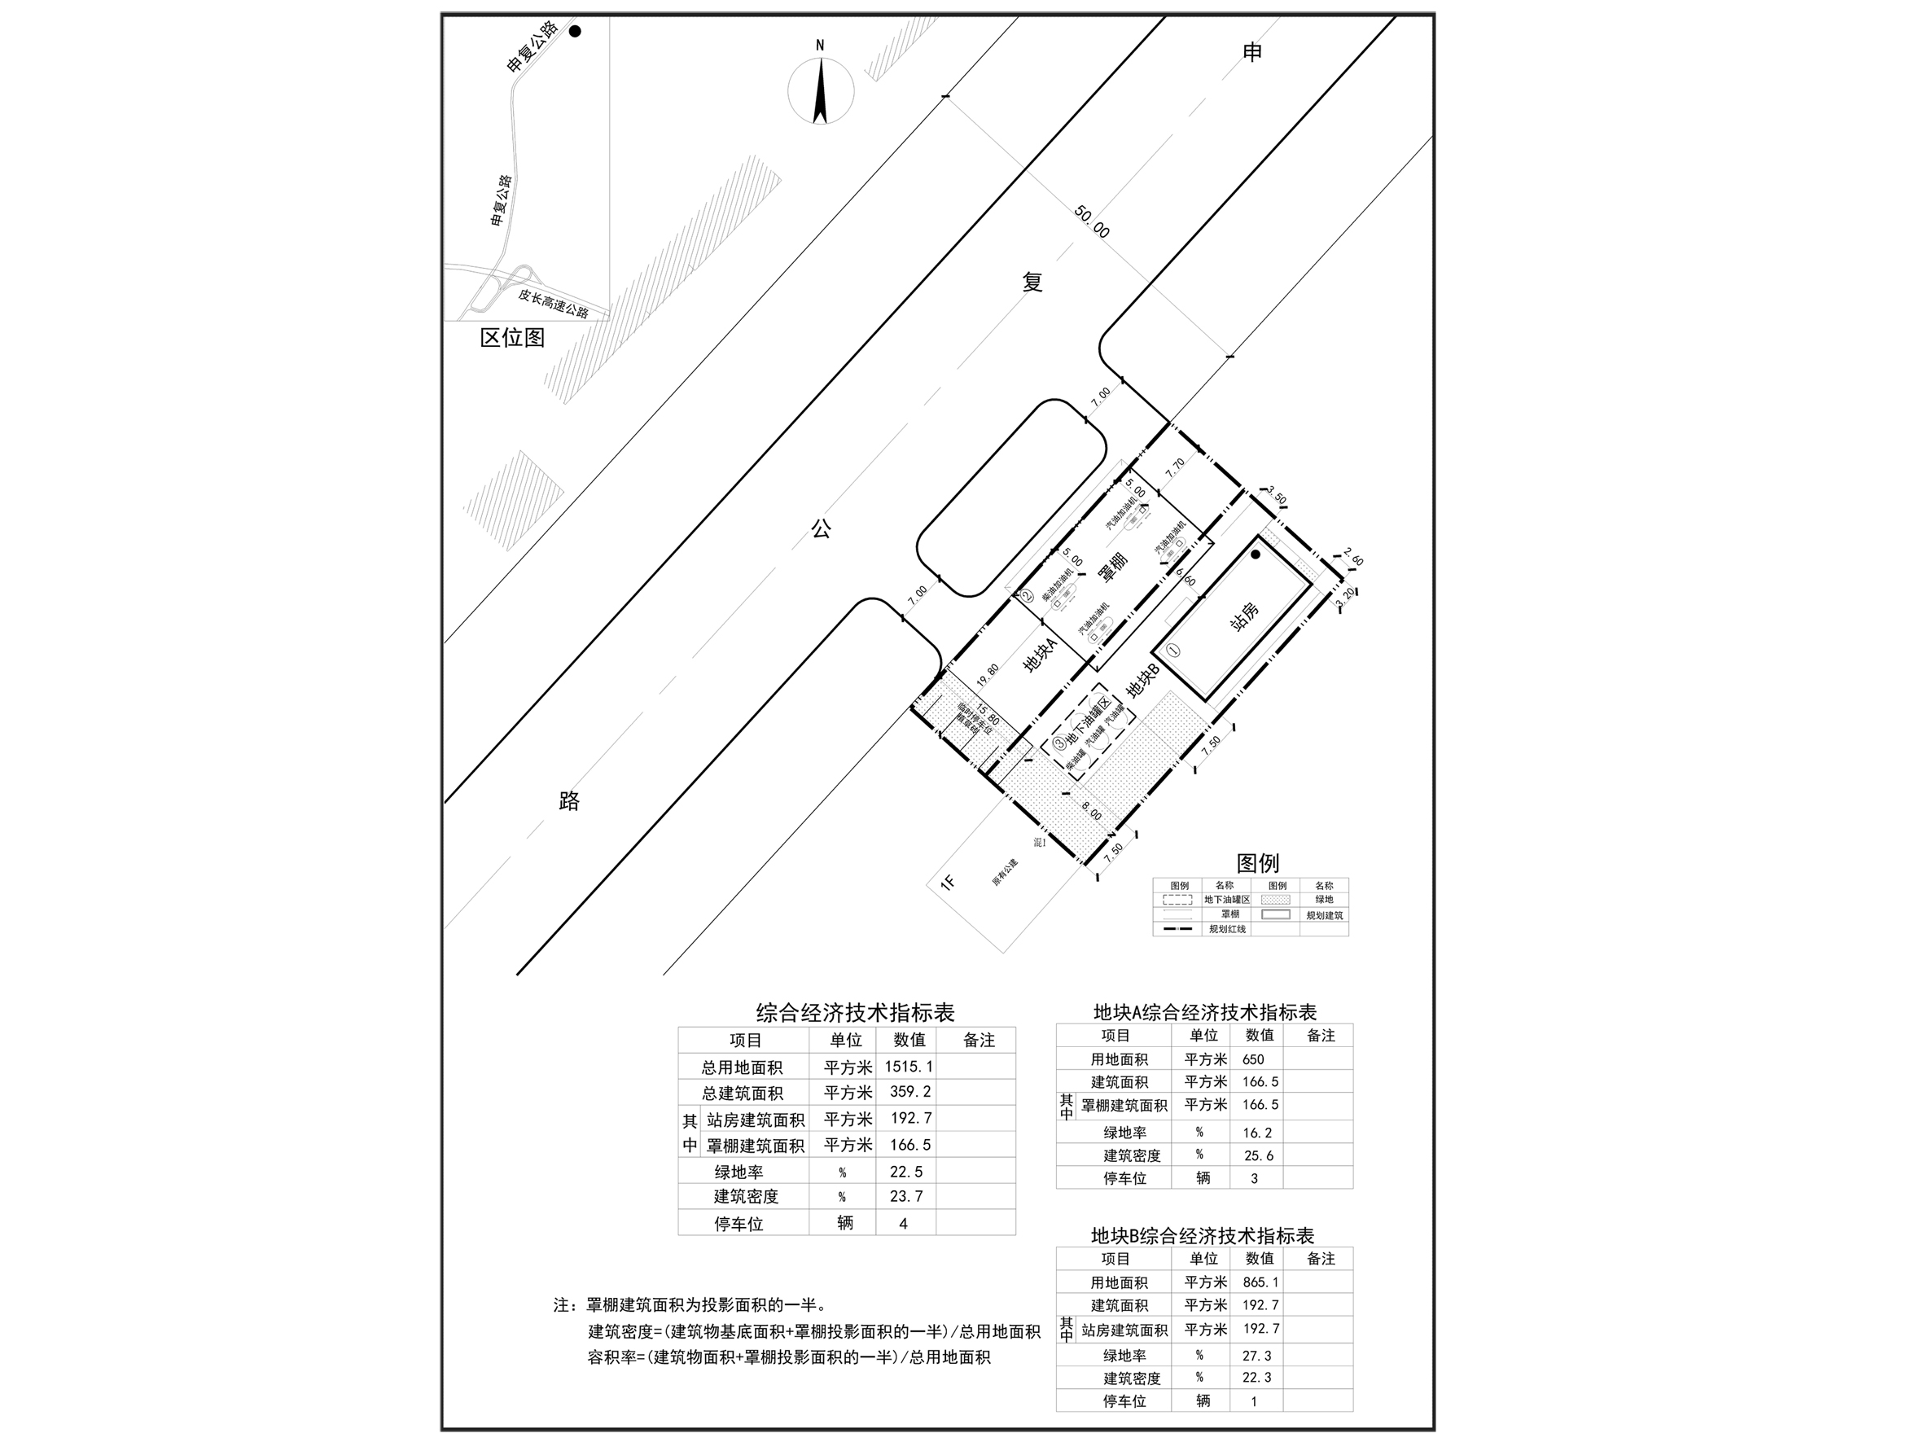

编号：2020大普规划第C023号
工程概况：

项目名称：辽宁大连溪湖加油站扩建工程

建设单位：中国石化销售股份有限公司辽宁大连石油分公司

设计单位：上海民防建筑研究设计院有限公司

本次批复：1号建筑物，3号构筑物

工程证号：建字第210282202010026号

批复日期：2020年10月12日

咨询电话：85779580
大连普湾经济区规划建设局

